**Implementasikan UML class diagram dalam program untuk class Truk**

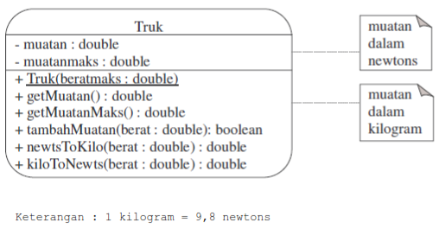

Transformasikan class diagram diatas ke dalam bentuk program! Tulislah listing program berikut ini sebagai pengetasan!

